Mary works with Tatiana to compose an email to a community member.

Projeler Nasıl Uygulanır?

Bayan Roberts projelerin sınıfında nasıl kullanıldığını anlatıyor



Projeler Nedir?

Proje tabanlı öğrenme öğrencilerin bir problem, mesele, yada yetişkinlerin yaptığı türden bir işte çalışmak için bir gerçek dünya rolü üstlenmelerini gerektiren uzun vadeli bir görevde yer almalarıdır. Öğrenciler teknoloji araçlarını araştırma, analiz, işbirliği ve iletişim için kullanarak toplumdaki yada dünyadaki gerçek problemler üzerinde çalışırlar—genellikle toplumdaki uzmanlar ve bireylerle birlikte çalışırlar. Öğrenciler kavramları ve farklı konuların birbirleriyle nasıl ilişkili ve birbirlerini nasıl desteklediklerini çok daha iyi anlayarak her bir ders için tanımlanan standartları yerine getirirler.

Bayan Roberts’ın Sınıfındaki Bir Öğrencinin Yaşamındaki Bir Gün
Mary sınıfa girdiğinde sınıfı bir etkinlikle zaten meşgul olmaktadır. Derse 15 dakika geç girmesine rağmen bütün takım arkadaşlarını orada hazır görür. Juan dün akşam kendilerine projelerindeki fiyat hesaplamalarında yardım edecek bazı yeni kaynaklar bulduğu için heyecanlıdır. Tatiana düşündükleri çözümlerden birinin olası sonuçları için temas kurdukları uzmanlardan birinden bir cevap almıştır. O sabah bilgisayar laboratuarı vaktini nasıl kullanacaklarıyla ilgili planlarına son şeklini verirler. Ders başlar ve Bayan Roberts onlara proje planlarını güncellemeleri ve yarın her grubun ne kadar ilerlediğini görmek için onlarla buluşacağı için proje planlarını sınıf klasörüne yüklemelerini hatırlatır. Bilgisayar laboratuarı vaktinde Mary ve takım arkadaşları kendi görevleri üzerinde çalışırlar. Juan araştırmasını sonlandırır, Tatiana fiyat analizi için işlem tablosunda çalışır ve Mary sunularının taslak çerçevesini hazırlar. Daha sonra o akşam Mary taslağı bitirdiğinde Tatiana’dan fiyat hesaplamalarının sonuçlarıyla ilgili bir hızlı ileti alır. Bütçenin altında çıkmıştır! İlerlemelerini yarın Bayan Roberts’la paylaşacakları için
heyecanlıdırlar.

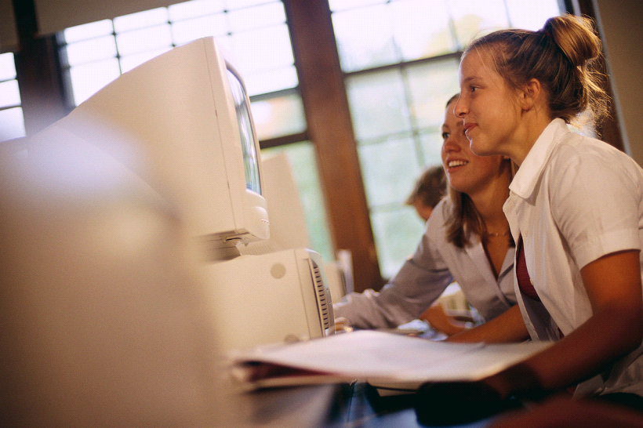

Ailelere Hatırlatmalar
Okulun sağladığı standartların yanında, çocuğunuzun bu yıl aşağıdakilere de ihtiyacı olacaktır:
- Randevu/takvim defteri
- Internet bağlantılı bilgisayar erişimi—ya evde, kütüphanede, yada okul laboratuarı sonrası
- Aşağıdakileri gerektiren Okul Internet Şifresi,
  - kullanımı için imzalı aile izin formu ve
  - Bilgisayar kullanımı testinden geçer not

Lane School
Madison, CT

Sept. 15
Vol. 1, Issue 1

Bayan Roberts ile bu adresten temas kurun mroberts@laneschool.com or (213) 555-1212

